Aufgabe 1

Betrachte die folgenden Klassen zum Verwaltungsprogramm der Containerspedition:

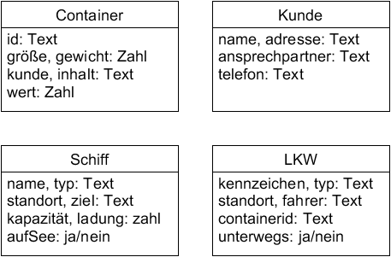

- Erstelle ein neues Klassendiagramm mit UMLet, in dem du statt der Entwurfsdatentypen (Text, Zahl usw.) die Java-Datentypen verwendest.

- Implementiere die vier Klassen in Java mit BlueJ.

- Erzeuge von jeder Klasse zwei Objekte mit BlueJ.
Inspiziere die Objekte mit dem Objektinspektor.

Aufgabe 2

Gegeben ist die Implementierung der folgenden Klassen für eine Bildbearbeitungs-App.

- Zeichne ein entsprechendes Klassendiagramm mit UMLet (mit den Java-Datentypen).

- Zeichne zu jeder Klasse ein Beispielobjekt in Form eines Objektdiagramms mit UMLet.
Gib den Attributen sinnvolle Beispielwerte. Breite / Höhe werden in Pixeln gemessen.
Eine Kompressionsrate von 0,5 bedeutet, dass das Bild um 50% komprimiert wurde.

class Bild  {  String dateiname;  int breite, hoehe;  int dateigroesse;  double kompressionsrate;  boolean geaendert;  } | class AppFenster  {  int x, y;  int breite, hoehe;  String titel;  boolean vollbild;  }

Aufgabe 3 (Anwendungssituation: Abiturklausur 2015)

Für die Telefonzentrale der Polizei soll eine Einsatzverwaltungssoftware entwickelt werden:
Für jeden eingehenden Notruf wird ein Einsatz geplant, für den die folgenden Informationen in die Software aufgenommen werden:
- die Uhrzeit des Notrufs (Tipp: modelliere Stunde und Minute jeweils als Zahl)
- eine Beschreibung, worum es in dem Einsatz geht
- der Einsatzort (Straße und PLZ)
- eine Priorität von 1 bis 3, die von den Mitarbeitern der Zentrale vergeben wird

Die Einsätze werden dann je einem Streifenwagen zugeordnet. Für Streifenwagen soll die Software folgende Informationen enthalten:
- das Kennzeichen
- den aktuellen Standort (Straße und PLZ)
- die Namen der beiden Polizist*innen, die das Fahrzeug fahren

- Stelle einen Zeitpunkt im Ablauf der Software als Objektdiagramm (mit UMLet) dar.
Dein Beispiel soll jeweils zwei Objekte für die oben beschriebenen Sachverhalte enthalten.

- Zu deinen Objekten gib je eine Klasse in Form eines Klassendiagramms an (mit UMLet).
Verwende die Java-Datentypen.

- Implementiere deine Klassen in einem BlueJ-Projekt.

Aufgabe 4

Hier haben sich einige Form-Fehler eingeschlichen. Gib für alle drei Teile die korrekte Version an.

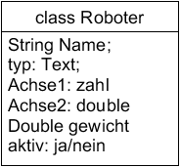  Klasse | Implementierung  Class Roboter  {  String Name  Text typ  Achse1, Achse2: Zahl  gewicht: double  }
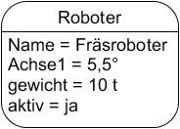
Objekt

Autor: Christian Pothmann – cpothmann.de, freigegeben unter CC BY-NC-SA 4.0, März 2021

